На базі Біолого-технологічного факультету Херсонського державного аграрного університету
7-8 лютого 2012 року
відбулась
міжнароднА науково-практичнА
КонференціЯ

" Новітні технології та перспективи розвитку тваринництва "

Присвячена пам'яті
доктора с.-г. наук, професора, член-кореспондента УААН,
В.П. Коваленка

В організації конференції приймали участь:
Херсонської обласної державної адміністрації
Херсонська обласна рада
Обласне управління агропромислового розвитку
ТОВ «Фрідом – Фарм – Бекон»
Інститут тваринництва ім.М.Ф.Іванова "Асканія-Нова" НААНУ,

Метою конференції було вшанування пам’яті видатного вченого

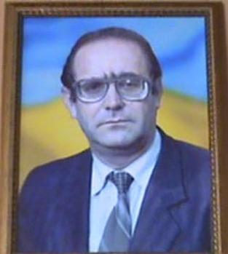
КОВАЛЕНКО ВІТАЛІЯ ПЕТРОВИЧА
доктора с.-г. наук, професора, член - кореспондента Національної академії аграрних наук України, академіка АН ВШ України аграрного відділення, Заслуженого діяча науки і техніки
В конференції приймали участь представники Німеччини, Росії, Білорусії та України. Які були представлені фахівцями з науково-дослідних установ: ГНУ Северо-Кавказский НИИ животноводства Россельхозакадемии, (Краснодар, Россия), Інститут тваринництва степових районів ім.М.Ф.Іванова «Асканія-Нова» - Національний науковий селекційно-генетичний центр з вівчарства, Інститут розведення і генетики тварин НААН,У, Інститут сільського господарства степової зони НААН, м.Дніпропетровськ, Інститут свинарства ім.А.В.Квасницького, Інститут птахівництва НААНУ; та вищих навчальних закладів: Інститут прикладних наук (Трисдорф, Німеччина), Національний університет біоресурсів і природокористування, Миколаївський державний аграрний університет, Дніпропетровський державний аграрний університет, Подільський ДАТ, Сумський НАУ, Білоцерківський НАУ, Вінницький національний аграрний університет, Одеський державний аграрний університет, Таврійський ДАТУ, представники інших учбових закладів, представники тваринницьких підприємств та гості.

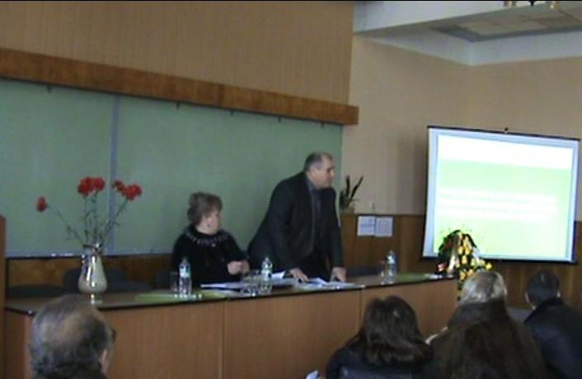

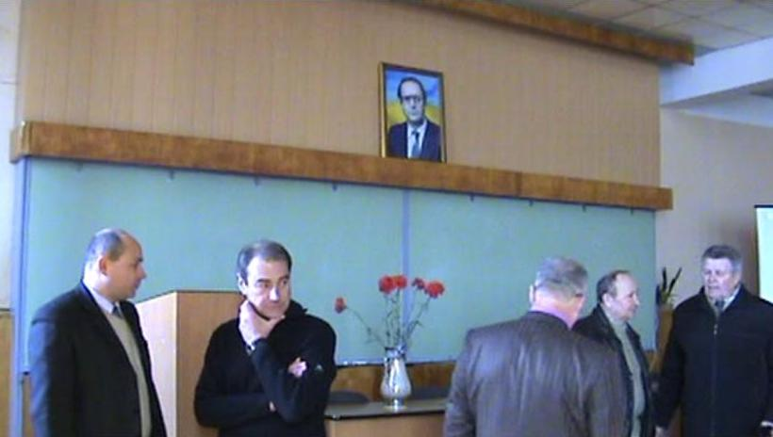
У привітальному слові ректор університету ректор Херсонського державного аграрного університету, доктор с.-г. наук, професор, Валерії Васильович Базалій наголосів на виключному значенні особистості В.П.Коваленко в історії та розвитку селекційної науки.

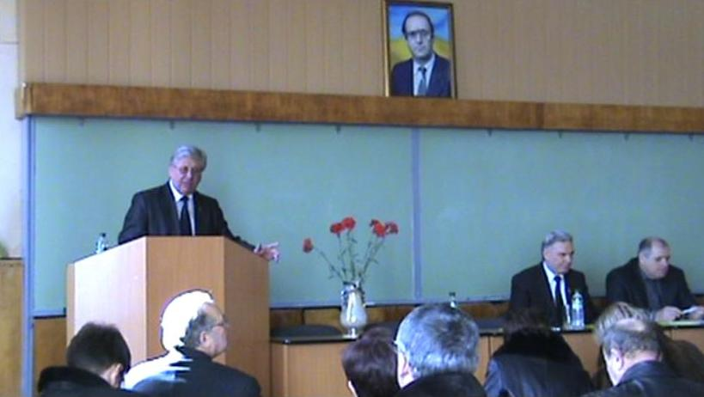

Голова Херсонської обласної ради Віктор Григорович Пелих, підкреслив вагомий внесок професора Коваленко В.П. у створенні Херсонської наукової школи селекціонерів – генетиків.

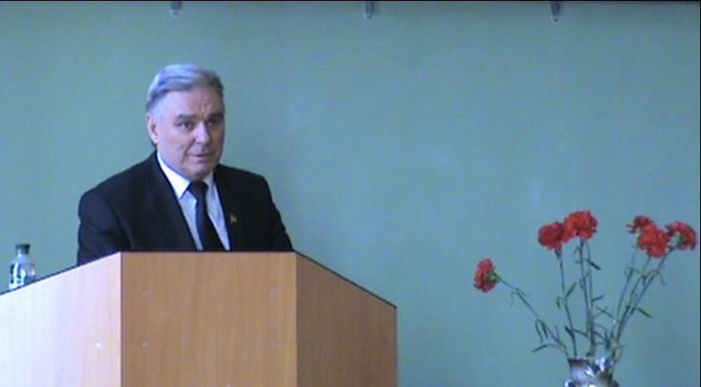

Виступаючи науковці зазначили цінність власного досвіду спільної праці з професором Коваленко В.П., практичні здобутки і досягнення, наукові відкриття. Високо оцінили ефективність функціонування наукової школи селекціонерів-генетиків, робота якої не обмежується лише нашою областю.
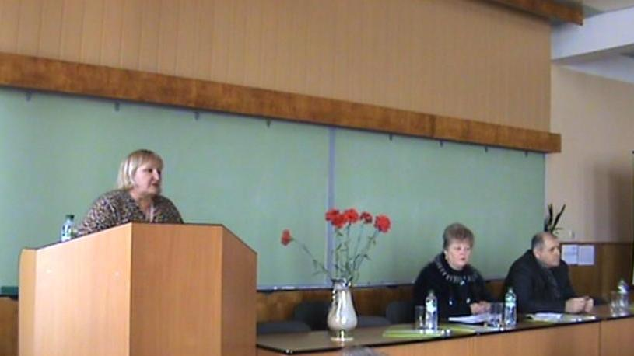

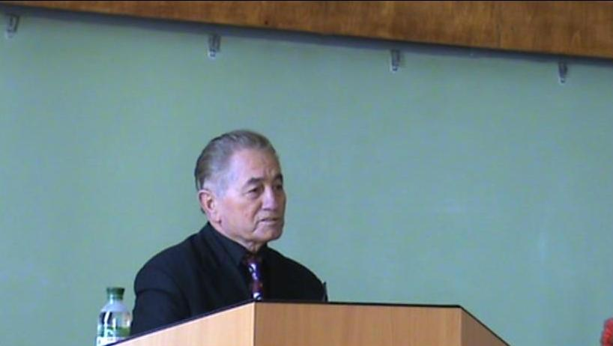

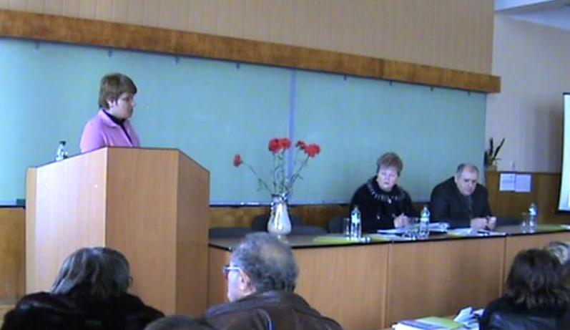

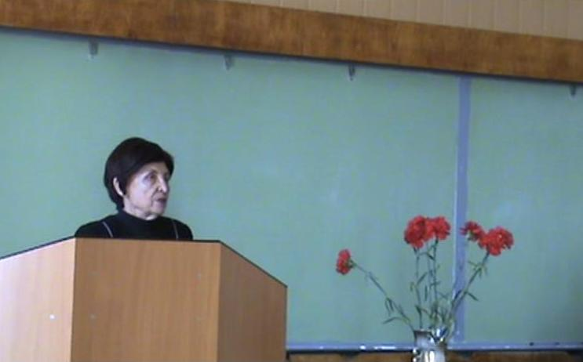

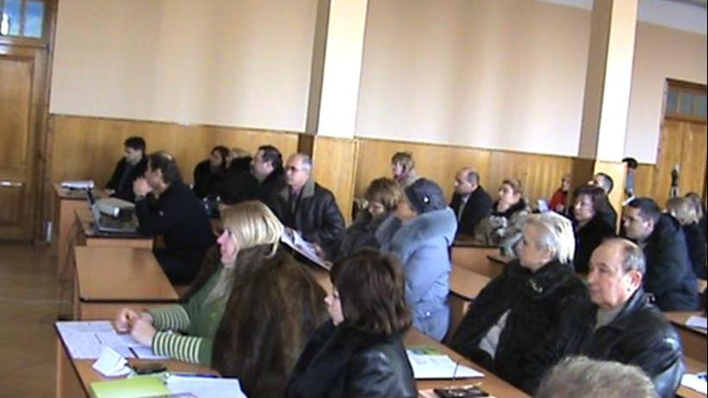

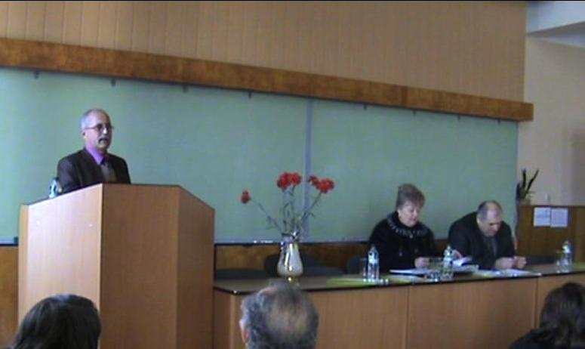
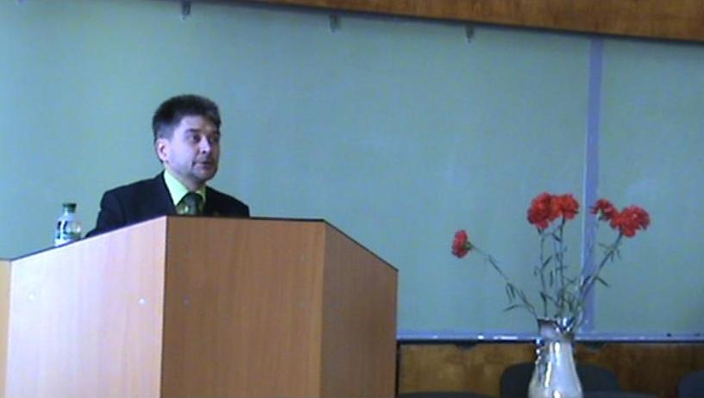

Керівники ХДАУ та Херсонської обласної ради урочисто відкрили навчальну аудиторію – музей, присвячену пам'яті доктора с.-г. наук, професора, член-кореспондента НААН, Заслуженого діяч науки та техніки України В.П. Коваленка.
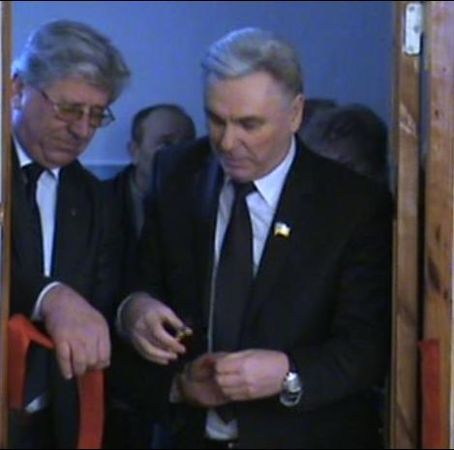

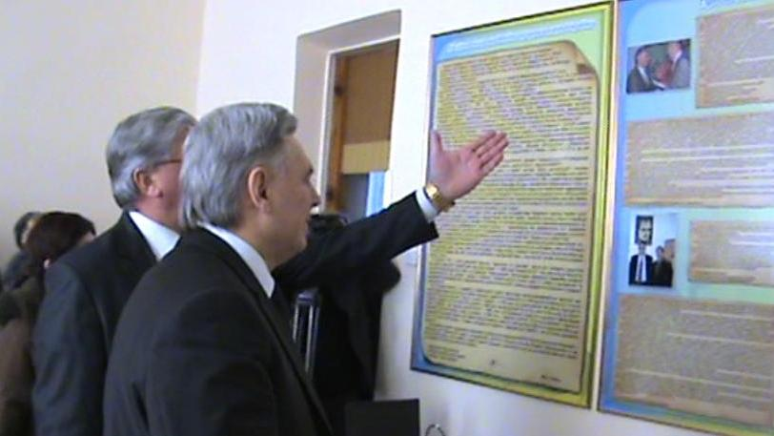

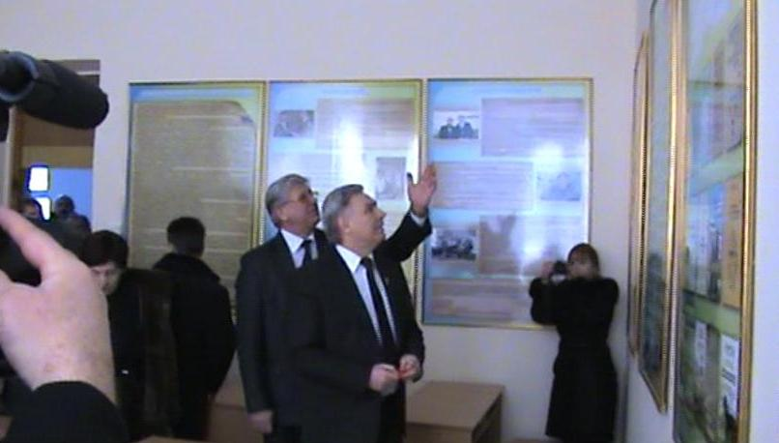

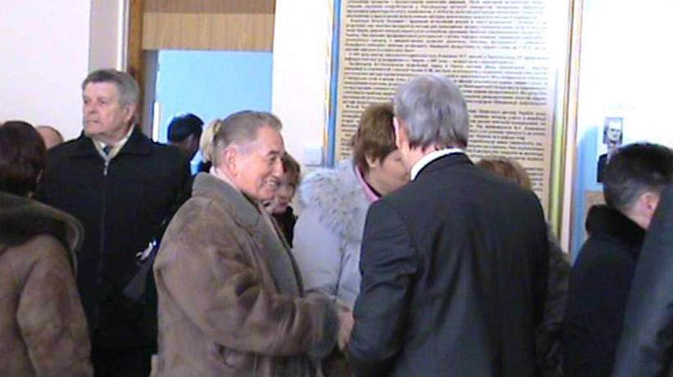

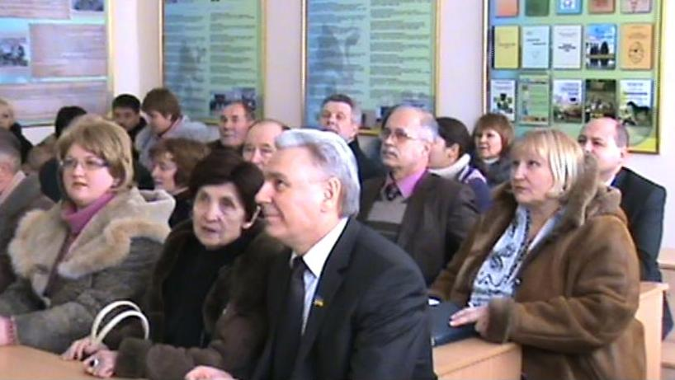

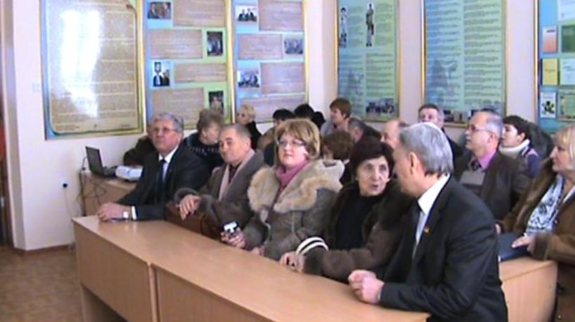

Подальша робота конференції відбувалась за секціями:
«Особливості селекційної роботи з використанням традиційних та інноваційних технологій у тваринництві». В роботі якої приймали участь 2 академіка, 3 член - кореспондента, 9 докторів наук, 64 кандидата наук, та доцента, 15 аспірантів, 10 магістрів, 14 здобувачів та виробничників;
«Технології виробництва продукції тваринництва». Роботу секції забезпечували 1 академік, 2 член - кореспондента, 17 професорів, 44 кандидата наук, 10 аспірантів, 8 магістрів, 6 студентів та 15 здобувачів з виробничниками.
«Переробка і зберігання с.-г. продукції за стандартами України та Європи». Матеріали секції були представлені член-кореспондентом наук, 7 докторами наук, 10 кандидатами наук та 3 аспірантами, 6 магістрами, у тому числі асистентами та здобувачами.
«Екологічні аспекти виробництва сільськогосподарської продукції» Висвітлені у докладах почесного академіка УААН, 9 докторів наук, 17 кандидатів наук, 7 аспірантів та магістрів.

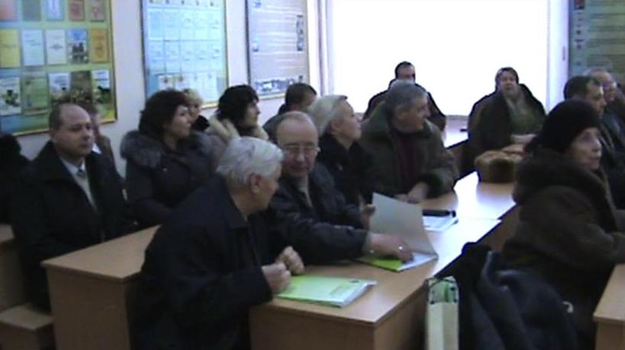

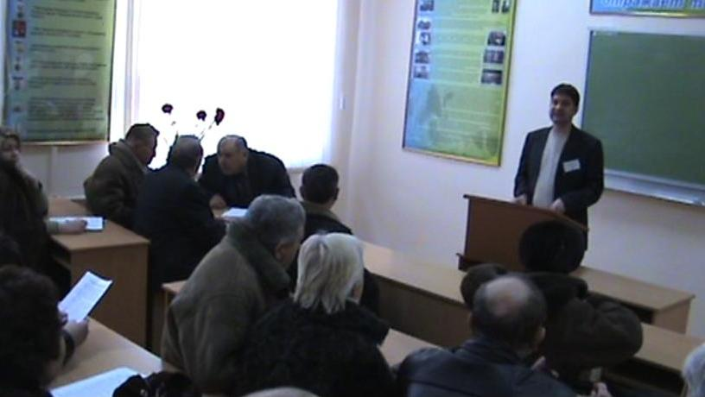

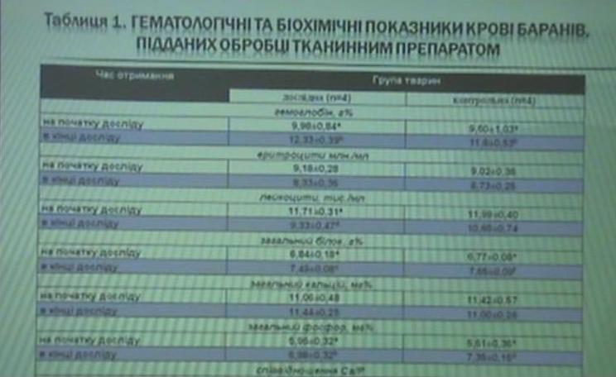

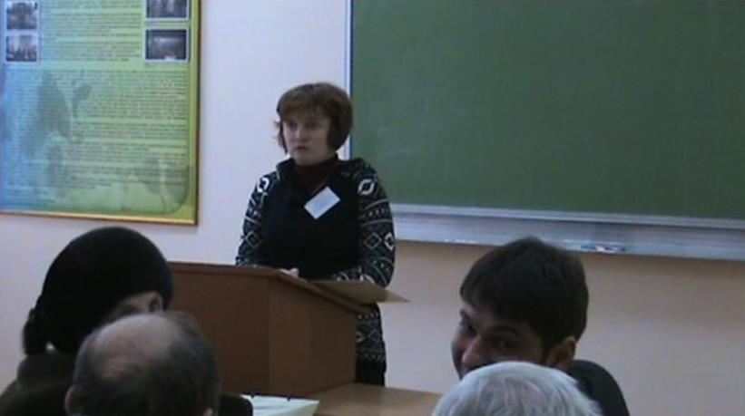

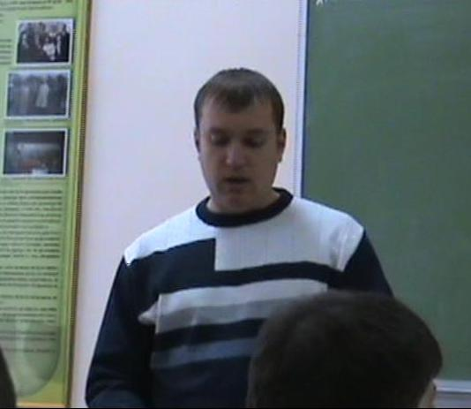

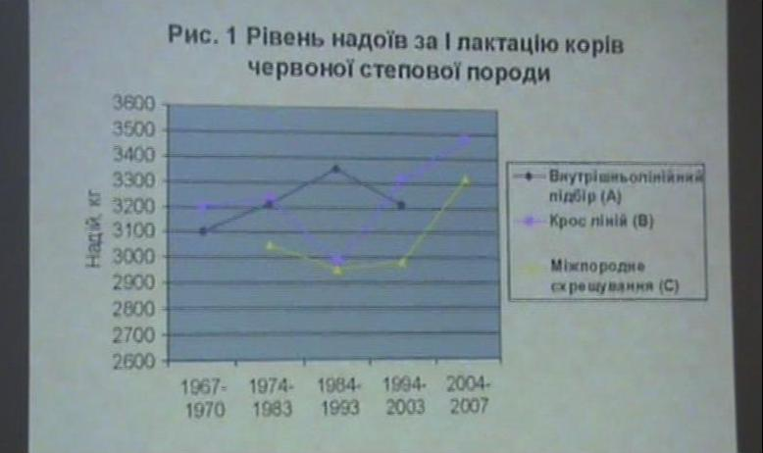

За результатами роботи конференції було зазначено, що наукова спадщина професора В.П. Коваленко не лише зберігається а й зростає. Університет прагне виховувати гідних спадкоємців видатного науковця, доктора с.-г. наук, професора, член - кореспондента Національної академії аграрних наук України, академіка АН ВШ України аграрного відділення, Заслуженого діяча науки і техніки
КОВАЛЕНКО ВІТАЛІЯ ПЕТРОВИЧА

